
Service urbanisme, environnement et développement économique
CECI N’EST PAS UN PERMIS
25, rue L’Annonciation Sud, Rivière-Rouge QC J0T 1T0
Téléphone : 819 275-2929, poste 421- urbanisme@riviere-rouge.ca

À L’USAGE DE LA VILLE
Type de demande
N°

RÉNOVATION D’UN
BÂTIMENT ACCESSOIRE Matricule
(GARAGE, REMISE, GAZEBO, ETC.) reçu le

Documents à fournir avec la demande
☐Plan à l’échelle, photos ou croquis illustrant les travaux, si applicable;
☐Le paiement de la demande :
- Usage résidentiel / 50.00 $
- Usage commercial, industriel, institutionnel ou agricole / 100.00 $
☐Procuration écrite du propriétaire, si le demandeur n’est pas le propriétaire.

Emplacement des travaux
Adresse : OU Cadastre :

Identification
Propriétaire Demandeur (si différent du propriétaire seulement)
Nom : Nom :
Adresse postale : Adresse postale :
Ville : Ville :
Code postal : Code postal:
Téléphone : Téléphone:
Téléphone : Téléphone :
Courriel : Courriel :

Travaux
Date prévue du début des travaux : Date prévue de la fin des travaux : Valeur des travaux : (estimation des matériaux et de la main d’œuvre)

☐ Autoconstruction OU
☐ Entrepreneur
Nom de la compagnie: Téléphone :
Nom du responsable : Cellulaire :
Adresse : Télécopieur :
Ville : N° de RBQ :
Code postal : N° de NEQ :
Courriel :

Description des travaux / OBLIGATOIRE

Type de bâtiment à rénover
☐Garage | ☐ Cabanon/Remise | ☐ Abri à bois | ☐ Atelier
☐Pavillon d’invité | ☐ Gazébo | ☐ Autre, précisez :

Modification à la pente du toit : | ☐oui ☐non Si oui, fournir un croquis, à l’échelle, des faces du bâtiment affectées par la rénovation (Voir exemple en annexe)
Modification du revêtement  extérieur : | ☐oui ☐non  Type de revêtement extérieur : Avant :  Après :  Couleur du revêtement Avant :  extérieur : Après :
Modification de l’isolation : | ☐oui ☐non
Modification des portes ou des fenêtres (dimensions ou gabarit) : | ☐oui ☐non Si oui, fournir une photo du bâtiment et indiquer l’emplacement des portes/fenêtres concernées avec les dimensions avant et après.
Transformation d’un bâtiment accessoire en pavillon d’invité:  (Compléter aussi le formulaire pour changement d’usage) | ☐oui ☐non Si oui, fournir le plan de l’aménagement intérieur Avant/Après  (Voir exemple en annexe) et le nombre de chambres à coucher de la maison :

Rénovation

Veuillez prendre note que le fait de compléter la présente demande ne vous autorise pas à débuter les travaux. Vous devez attendre l’émission du permis ou certificat avant d’entreprendre quelque travail que ce soit. Considérant que la Ville de Rivière-Rouge ne procèdera à l’étude de la demande que lorsqu’elle aura TOUS les documents requis en sa possession, vous devez fournir les documents nécessaires ci-haut mentionnés le plus tôt possible afin d’éviter tout délai dans la réalisation de vos travaux.

Le permis ou le certificat d’autorisation demandé est émis dans un délai qui varie généralement de 3 à 4 semaines suivant la réception de la demande, incluant tous les plans et documents requis. En période d’achalandage, ce délai peut être supérieur. Si la demande est associée à une demande de dérogation mineure ou de PIIA, ce délai est généralement de 8 à 12 semaines.

Pour plus d’informations, veuillez vous référer à nos dépliants et aux règlements en vigueur sur le site Web de la Ville, riviere-rouge.ca, onglets : Citoyen et affaires / Réglementation d’urbanisme.

Merci de votre collaboration!

Signature du demandeur : Date :

☐ Je désire recevoir et signer mon permis par courriel.
☐ Je désire être avisé par téléphone et passer au bureau pour signer et récupérer mon permis.

Annexe
Exemple :
Croquis à l’échelle des faces du bâtiment

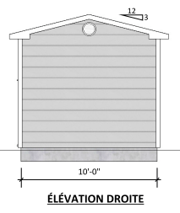
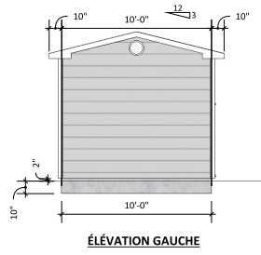
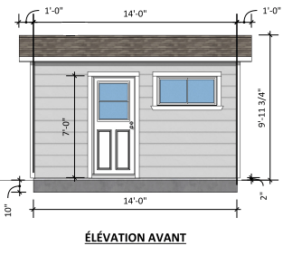

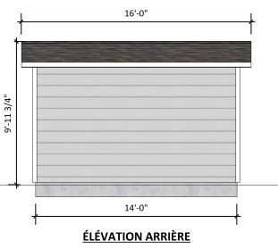

Plan d’aménagement intérieur (Avant et après les travaux)

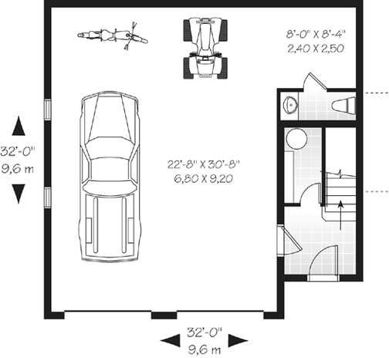

AVANT

APRÈS

Version mise à jour, Mai 2025

